《人工智能导论》实验报告

实验2：遗传算法

班级：软件工程2班
学号：1759223
姓名：史经伟
日期：2020年5月22日
- 实验目的和要求
实验目的：
掌握遗传算法及实现
实验要求：
1. 整理上机步骤，总结经验和体会。
2. 完成实验日志和上交程序,并附运行结果截图。
- 实验内容
遗传算法（Genetic Algorithm）是模拟达尔文生物进化论的自然选择和遗传学机理的生物进化过程的计算模型，是一种通过模拟自然进化过程搜索最优解的方法。
遗传算法是从代表问题可能潜在的解集的一个种群（population）开始的，而一个种群则由经过基因（gene）编码的一定数目的个体(individual)组成。每个个体实际上是染色体(chromosome)带有特征的实体。
染色体作为遗传物质的主要载体，即多个基因的集合，其内部表现（即基因型）是某种基因组合，它决定了个体的形状的外部表现，如黑头发的特征是由染色体中控制这一特征的某种基因组合决定的。
因此，在一开始需要实现从表现型到基因型的映射即编码工作。由于仿照基因编码的工作很复杂，我们往往进行简化，如二进制编码，初代种群产生之后，按照适者生存和优胜劣汰的原理，逐代（generation）演化产生出越来越好的近似解，在每一代，根据问题域中个体的适应度（fitness）大小选择（selection）个体，并借助于自然遗传学的遗传算子（genetic operators）进行组合交叉（crossover）和变异（mutation），产生出代表新的解集的种群。
这个过程将导致种群像自然进化一样的后生代种群比前代更加适应于环境，末代种群中的最优个体经过解码（decoding），可以作为问题近似最优解。
遗传算法的基本运算过程如下：
a)初始化：设置进化代数计数器t=0，设置最大进化代数T，随机生成M个个体作为初始群体P(0)。
b)个体评价：计算群体P(t)中各个个体的适应度。
c)选择运算：将选择算子作用于群体。选择的目的是把优化的个体直接遗传到下一代或通过配对交叉产生新的个体再遗传到下一代。选择操作是建立在群体中个体的适应度评估基础上的。
d)交叉运算：将交叉算子作用于群体。遗传算法中起核心作用的就是交叉算子。
e)变异运算：将变异算子作用于群体。即是对群体中的个体串的某些基因座上的基因值作变动。群体P(t)经过选择、交叉、变异运算之后得到下一代群体P(t+1)。
f)终止条件判断：若t=T,则以进化过程中所得到的具有最大适应度个体作为最优解输出，终止计算。

实验要求:
1. 实验数据不做统一规定，自行验证程序正确；
2. 程序要做比较详细的注释；
3. 程序进行验收时，要独立讲解清楚，对老师提出的问题或改进意见，能清晰的提出自己的思路。
提示：可以使用C/C++ 、Java或Python语言实现。

实验总结和感想
这节实验根据书籍以及网课自己实现了遗传算法：
这是根据达尔文提出的生物进化论而产生的算法，物竞天择，适者生存的理念贯彻始终，在大自然中，生物在不断进化来适应恶劣的环境，如果不能适应或者不能进化变异将会被大自然淘汰，运用这个算法也可以解决很多问题，比如本次实验实现的求解函数最大值的问题，函数上的点就相当于一个种群的不同的个体，如果规定在函数值低的地方会被猎杀，危险较多，函数值高的地方危险小，更适合繁衍生息，适应函数使用轮盘赌的算法进行淘汰，同时也有一定很小的几率变异，最后很多点聚集的地方就可以说是最大值，当然了也有可能是局部最优解，用一句话说就是在程序里生宝宝，杀死不乖的宝宝，让乖宝宝继续生宝宝，因为相信好的基因会生出好的下一代，在实现算法之前也有先去熟悉了一下生物学的知识，了解了适应，选择，编码等概念再来设计算法是很快的。也总结了一下遗传算法的优缺点：
遗传算法的优点：
1. 与问题领域无关切快速随机的搜索能力。
2. 搜索从群体出发，具有潜在的并行性，可以进行多个个体的同时比较，robust.
3. 搜索使用评价函数启发，过程简单
4. 使用概率机制进行迭代，具有随机性。
5. 具有可扩展性，容易与其他算法结合。
遗传算法的缺点：
1、遗传算法的编程实现比较复杂,首先需要对问题进行编码,找到最优解之后还需要对问题进行解码,
2、另外三个算子的实现也有许多参数,如交叉率和变异率,并且这些参数的选择严重影响解的品质,而目前这些参数的选择大部分是依靠经验.
3、没有能够及时利用网络的反馈信息,故算法的搜索速度比较慢，要得要较精确的解需要较多的训练时间。
4、算法对初始种群的选择有一定的依赖性，能够结合一些启发算法进行改进。
5、算法的并行机制的潜在能力没有得到充分的利用，这也是当前遗传算法的一个研究热点方向。
了解了之后进行程序设计的结构设计，在这里我设计了一个种群类：
1.__init__( self, DNA_length, population_size, cross_rate, mutation_rate, generations, x)构造方法,参数分别表示表示基因编码长度，种群最大数量，交叉概率，变异概率，迭代次数，x取值范围
2.get_fitness (value)得到适应度静态方法，value表示函数值
3.function(x)返回函数值静态方法，返回为x的函数值
4. cross(self, parent, pop)使用单点交叉的方法进行
5. mutation(self, child)根据一定几率新生的孩子会发生基因变异
6. def translate(self, pop)基因转码，二进制转十进制，方便适应度函数的计算
7. start_genetic_algorithms(self)实现算法，核心流程以及上面函数的调度迭代都在这
8. select(self, pop, fitness)选择方法，轮盘赌算法淘汰不好的一些样本
逐步讲解：
这里解决的问题是函数最大值的问题（与下一个实验模拟退火算法解决的问题一致），放上核心实现函数，后面也会有所有的源代码详细的注释也标注在代码上了：
# 遗传算法实现方法
def start_genetic_algorithms(self):
# 定义全局变量sca，为动态点消失做条件准备
global sca
# 随机生成值为0或1组成的（种群数量*基因序列长度的）矩阵
pop = np.random.randint(2, size=(self._population_size, self._DNA_length))
# 生成动态图，需要在show的时候前使用ioff不然会一闪而过的错误
plt.ion()
# 将区间拆分成5万等分
x = np.linspace(*self._x, 50000)
# 画出函数图像
plt.plot(x, Population.Function(x))
# 迭代繁衍，到达规定迭代次数后退出
for i in range(self._generations):
# 获取转码后的x对应的函数值
values = Population.Function(self.translate(pop))
# 如果sca在全局变量里，就移除，这里代表红色的点动态消失，间隔为0.03秒，方便人观察遗传算法的学习的过程
if 'sca' in globals():
sca.remove()
sca = plt.scatter(self.translate(pop), values, s=100, lw=0, c='red', alpha=0.5)
plt.pause(0.03)
# 得到适应值
fitness = Population.get_fitness(values)
# 输出迭代最好基因，即适应值最大的基因
good_gene = pop[np.argmax(fitness), :]
print("第", i + 1, "代最合适的DNA", good_gene,
"\n横坐标为", self.translate(good_gene), "函数值为", Population.Function(self.translate(good_gene)))
# 轮盘赌算法，按照适应值比例淘汰不好的样本
pop = self.select(pop, fitness)
# 复制此时种群基因副本
pop_copy = pop.copy()
# 开始繁衍后代
for parent in pop:
# 父辈交叉生出子辈
child = self.cross(parent, pop_copy)
# 孩子变异或非变异
child = self.mutation(child)
# 孩子变成父辈，深复制，避免空间浪费，指针还是指向原来的parent指向的地方，只是内容改变为child
parent[:] = child
plt.ioff()
plt.show()
第一句声明全局变量sca，这个是主要画图时点消失用的，消失的点就是模拟被淘汰的点
第二句随机生成初始的基因序列，求解自定义函数F(x)=np.sin(4 * x * 3) * x + 1.1 * np.sin(4 * x + 2) + 8 * np.sin(x - 2) + 0.7 * np.sin(12 * x - 4)创建种群对象，赋值dna长度，种群个数，交叉概率，变异概率，迭代次数。假设精确到四位小数，x取值范围[0,5]，那么(5-0)*1e+4=5e+4个等分,所以取16位编码
第三句拆分空间并且画出函数图像
然后开始迭代循环，将基因组解码变成10进制作为横坐标，得到对应的函数值放入适应度函数求出适应度，采用轮盘赌算法进行淘汰，然后备份新的基因组副本，然后选择优秀的基因进行基因单点交叉繁衍子辈，同时子辈使用变异函数进行是否变异的操作，最后子辈变成了父辈（采用[:]深复制，避免空间浪费，指针还是指向原来parent指向的地方）最后画出图像，如下所示：
运行截图：

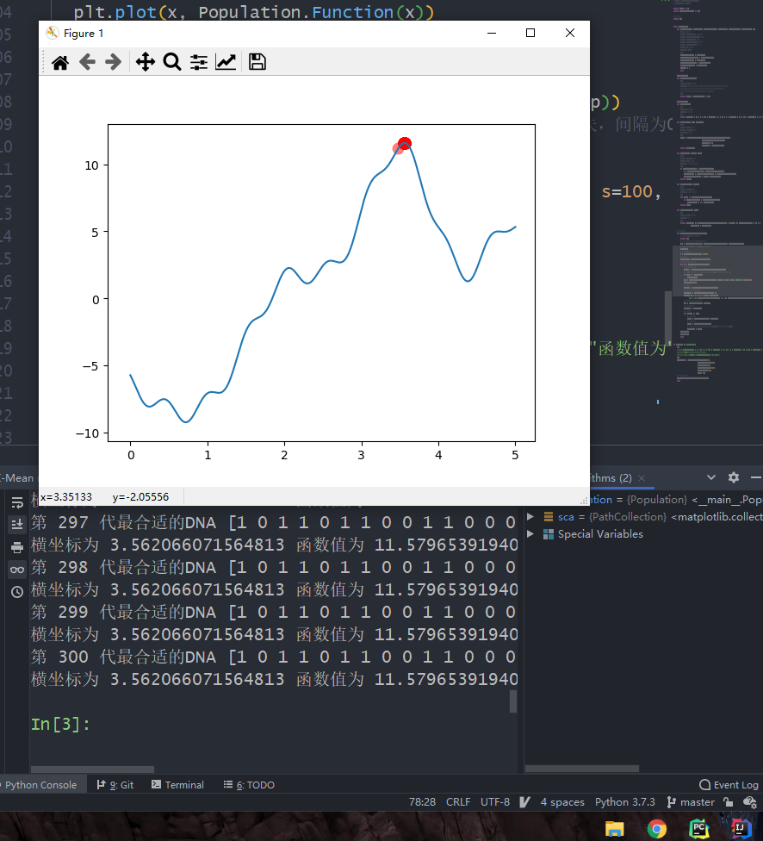
我们可以发现遗传算法得到的F(x)=np.sin(4 * x * 3) * x + 1.1 * np.sin(4 * x + 2) + 8 * np.sin(x - 2) + 0.7 * np.sin(12 * x - 4)在【0,5】最大值的横坐标为3.5621，最大值为11.5797，记住这个答案，等下模拟退火算法也是求解相同的问题，将两个结果进行比较，也方便遗传算法和模拟退火算法的比较，根据红点可见得到的答案应该是正确的（保留四位小数下）

源代码：
# @Time : 2020/5/22 22:33
# @Author : jingwei
# @Site : https://github.com/jingwei1205
# @File : GeneticAlgorithms.py
# @Software: PyCharm
import numpy as np
import matplotlib.pyplot as plt
# 声明全局变量
global sca
class Population:
def __init__(self, DNA_length, population_size, cross_rate, mutation_rate, generations, x):
self._DNA_length = DNA_length
self._population_size = population_size
self._cross_rate = cross_rate
self._mutation_rate = mutation_rate
self._generations = generations
self._x = x
pass

@staticmethod
def get_fitness(value):
"""
:param value: 传入函数值
:return: 返回处理过的适应值，计算适应度,因为为求函数最大值，所以可以直接使用函数值的大小代替适应度。
同时考虑到函数值可能为负数，后续使用轮盘赌算法淘汰不好的基因会发生问题，所以减去这次子代的最小的值，
就可以使所有的函数值为正，同时加上一个很小的值，防止出现轮盘赌概率为0的情况。
"""
return value - np.min(value) + 1e-4

@staticmethod
def Function(x):
"""
:param x:传入x横坐标
:return: 返回函数值
"""
return np.sin(4 * x) * x + 1.1 * np.sin(4 * x + 2) + 8 * np.sin(x - 2) + 0.7 * np.sin(12 * x - 4)
def select(self, pop, fitness):
index = np.random.choice(np.arange(self._population_size),
size=self._population_size,
replace=True,
p=fitness / fitness.sum())
return pop[index]
def cross(self, parent, pop):
if np.random.rand() < self._cross_rate:
i = np.random.randint(0, self._population_size)
cross_points = np.random.randint(0, 2, size=self._DNA_length)
parent[cross_points] = pop[i, cross_points]
return parent

def mutation(self, child):
for index in range(self._DNA_length):
if np.random.rand() < self._mutation_rate:
child[index] = not child[index]
return child

def translate(self, pop):
"""
:param pop:二进制基因编码
:return: 十进制
"""
return pop.dot(2 ** np.arange(self._DNA_length)[::-1]) / float(2 ** self._DNA_length - 1) * (
self._x[1] - self._x[0])
# 遗传算法实现方法
def start_genetic_algorithms(self):
# 定义全局变量sca，为动态点消失做条件准备
global sca
# 随机生成值为0或1组成的（种群数量*基因序列长度的）矩阵
pop = np.random.randint(2, size=(self._population_size, self._DNA_length))
# 生成动态图，需要在show的时候前使用ioff不然会一闪而过的错误
plt.ion()
# 将区间拆分成5万等分
x = np.linspace(*self._x, 50000)
# 画出函数图像
plt.plot(x, Population.Function(x))
# 迭代繁衍，到达规定迭代次数后退出
for i in range(self._generations):
# 获取转码后的x对应的函数值
values = Population.Function(self.translate(pop))
# 如果sca在全局变量里，就移除，这里代表红色的点动态消失，间隔为0.03秒，方便人观察遗传算法的学习的过程
if 'sca' in globals():
sca.remove()
sca = plt.scatter(self.translate(pop), values, s=100, lw=0, c='red', alpha=0.5)
plt.pause(0.03)
# 得到适应值
fitness = Population.get_fitness(values)
# 输出迭代最好基因，即适应值最大的基因
good_gene = pop[np.argmax(fitness), :]
print("第", i + 1, "代最合适的DNA", good_gene,
"\n横坐标为", self.translate(good_gene), "函数值为", Population.Function(self.translate(good_gene)))
# 轮盘赌算法，按照适应值比例淘汰不好的样本
pop = self.select(pop, fitness)
# 复制此时种群基因副本
pop_copy = pop.copy()
# 开始繁衍后代
for parent in pop:
# 父辈交叉生出子辈
child = self.cross(parent, pop_copy)
# 孩子变异或非变异
child = self.mutation(child)
# 孩子变成父辈，深复制，避免空间浪费，指针还是指向原来的parent指向的地方，只是内容改变为child
parent[:] = child
plt.ioff()
plt.show()
if __name__ == "__main__":
population = Population(DNA_length=16,
population_size=100,
cross_rate=0.9,
mutation_rate=0.002,
generations=300,
x=[0, 5])
# 调用对象遗传算法方法
population.start_genetic_algorithms()

